FC-302

数传电台

说明书

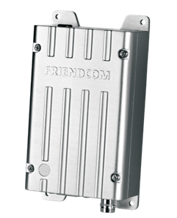

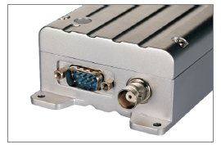
地 址： 深圳市宝安区石岩街道梨园工业区万业隆工业园
邮 编： 518108
电 话： 0755-86026600
传 真： 0755-86026300
网 址： http://www.feriendcom.com

深圳市友讯达科技发展有限公司
SHENZHENG FRIENDCOM TELECOM CO.,LTD
目 录
1 概述 2
2主要技术规格 2
3框图 4
3.1，电源部分 4
3.2，射频通道 5
3.3，数据基带电路 6
3.4，语音处理电路 7
3.5，侧音电路 8
3.6，亚音频（CTCSS/DCS） 8
3.7，两点平衡调制 9
3.8，频道选择电路 9
3.9，接口部分 10
3.9.1，主板接口： 10
3.9.3，V23猫板接口： 12
3.9.4，外部接口： 13
3.9.5，接口功能说明： 15
4，功能描述 16
4.1，省电模式 16
4.2，亚音静噪功能 17
4.3，长发保护功能 17
4.4，宽窄带切换 17
4.5，场强检测 17
4.6，静噪等级 17
4.7，音量等级 17
4.8，侧音 18
4.9，低电压关机 18
4.10，信道扫描 18
4.11，频道选择模式 18
5，电台结构 18

1 概述
FC-302是一款数据和语音兼容的半双工无线电台，工作于UHF频段（450~490MHz），采用PLL频频合成技术，支持GMSK和FSK调制，良好的调制特性使电台具备外调制POCSAG输入，内置猫时最高空中速率可达19200bps。电台最大发射功率5W。
产品特点：
CE, FCC& AS/NZS 4295:2004 认证
支持开关编程切换16个频道
电源省电功能
可外部切换频道
支持FSK, FFSK& GMSK 调制解调器
CTCSS/DCS
最高通讯数率： 19200bps
快速的发射启动时间：5ms
静噪等级可通过电脑编程设定
支持POCSAG调制输入
信道扫描
16个可编程信道
发射超时保护
1W、2W、3W、4W、5W发射功率可软件编程设置；
12.5KHz/25KHz可编程设定频道间隔

2主要技术规格
电台指标符合FCC part 90、 EN300086、澳洲AS/NZS 4295:2004标准。
一般规格 |  |  | 备注
工作频段 |  | 450MHz～490MHz
频道间隔 |  | 12.5KHz/25KHz | 可软件设置
调制类型 |  | F3D/F3E
预设频道数 |  | 16
额定工作电压 |  | 12V DC
极限工作电压 |  | 9V-18V DC
储存温度 |  | -40℃～+80℃
工作温度 |  | -30℃～+65℃
电流消耗 | 待机（静音） | ＜70mA
电流消耗 | 5W发射 | ＜1.5A
电流消耗 | 1W发射 | ＜1A
收发转换时间 | 发射转接收 | ＜5mS
收发转换时间 | 接收转发射 | ＜5mS
频率误差 |  | ＜2.5ppm

发射指标 |  |  |  | 备注
射频功率 |  |  | 1W/2W/3W/4W/5W | 可软件设置
发射频偏 | 音频宽带25KHz |  | ＜5KHz
发射频偏 | 音频窄带12.5KHz |  | ＜2.5KHz
发射频偏 | 亚音 |  | 0.5KHz
音频响应 | 宽带（25KHz） |  | 300Hz～3KHz +1/-3dB
音频响应 | 窄带（12.5KHz） |  | 300Hz～2.55KHz +1/-3dB
邻道功率 | 宽带 |  | ＜-70dBc
邻道功率 | 窄带 |  | ＜-65dBc
传导杂散 |  |  | ＜1GHz,＜-36dBm  ＞1GHz,＜-30dBm
调制灵敏度 |  | 话音 | 8~13mV
 |  | 数据 | 80~130mV
发射信噪比 |  | 宽带 | ＞45dB
 |  | 窄带 | ＞40dB

接收指标 |  |  |  | 备注
接收灵敏度（12dB Sinad） | 宽带 |  | ＜-119dBm | 极限＜-115dBm
接收灵敏度（12dB Sinad） | 窄带 |  | ＜-119dBm | 极限＜-115dBm
邻道选择性 | 宽带 |  | ＞70dB
邻道选择性 | 窄带 |  | ＞60dB
镜频抑制 |  |  | ＞70dB
中频抑制 |  |  | ＞70dB
杂散抑制 |  |  | ＞70dB
互调抑制 |  |  | ＞65dB
传导杂散 |  |  | ＜-57dBm
接收音频失真 |  |  | ＜5%
接收信噪比 |  | 宽带 | ＞45dB
 |  | 窄带 | ＞40dB
音频输出功率 |  |  | 0.5W @ 8Ω负载

3框图

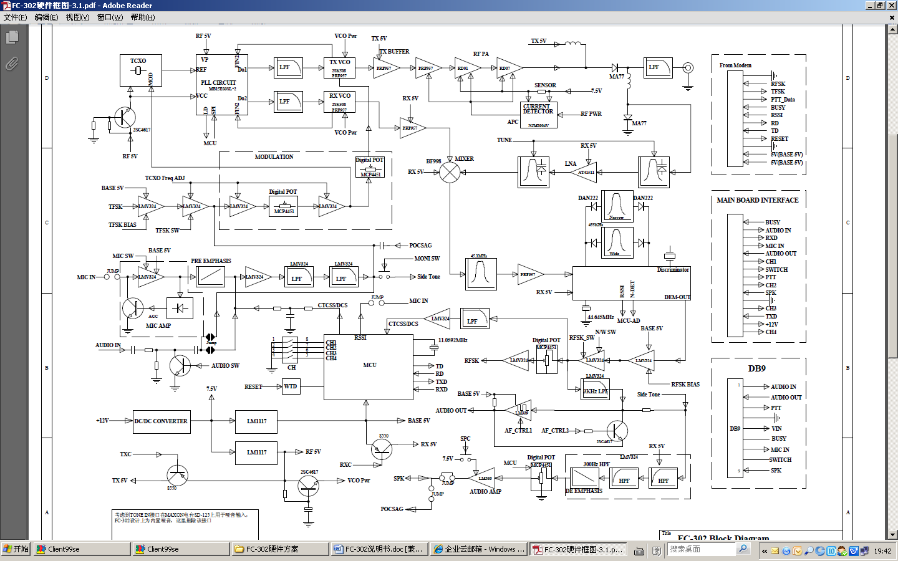

3.1，电源部分
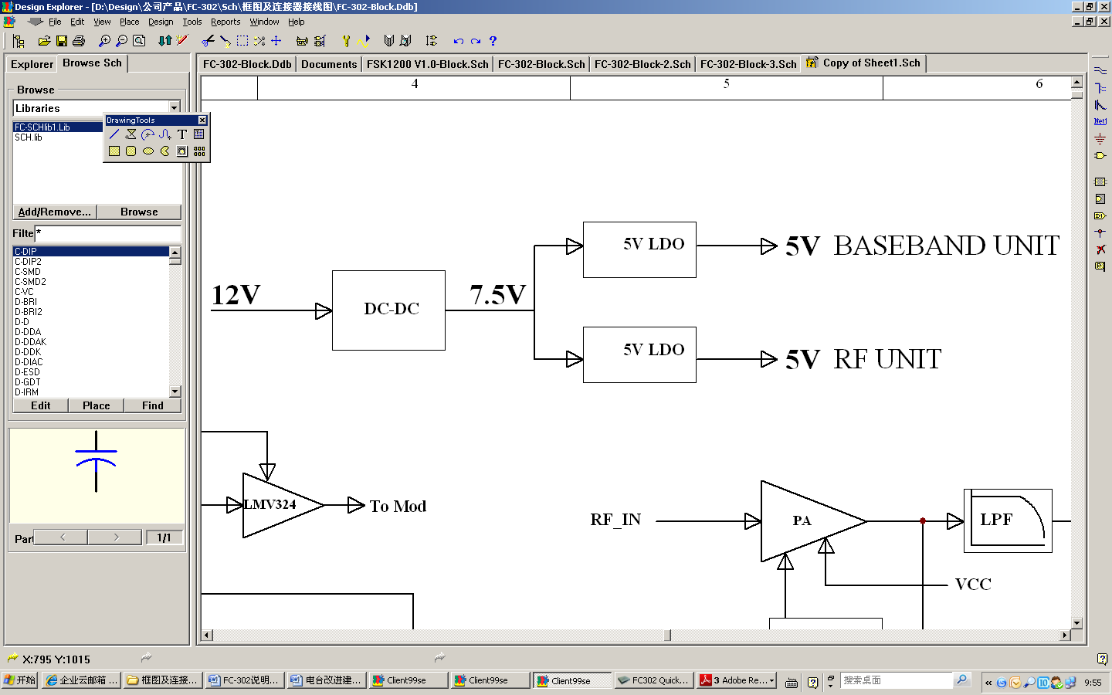
输入电压9V～12V由DC-DC降压至7.5V提供整机电源，分别经过两路LDO稳压至5V，一路给射频电路供电，另一路给基带处理等电路供电。采用高效的DC-DC作电源电压转换，可在较宽的输入电压范围内使电台的各项性能指标比较稳定。

3.2，射频通道
FC-302接收机采用二级中频设计，一中频为45.1MHz，第二中频为455KHz。在接收状态时，射频信号从天线端口经低通波器、射频开关电路后送给低噪声带通放大电路进行放大，被放大的射频信号送至第一混频器，与VCO输出的第一本振信号进行混频得到45.1MHz的第一中频。第一中频信号由高性能的45.1MHz晶体带通滤波器选出，再被缓冲放大后送至中频解调芯片的16脚，在该中频解调芯片内，与第二本振信号进行混频，最终得到455KHz的第二中频信号。由选择性很好的带通滤波器选出455KHz中频信号，然后进行放大、限幅、解调，最终得到基带信号。
低噪声带通放大器采用的是电调谐技术，可根据当前的工作频率自动调整带通滤波器的中心频率，保证了放大器的良好的选择性，提高了抗干扰能力。
发射部分，由压控振荡器（VCO）、锁相环芯片、参考频率源等组成的频率合成器（PLL）产生载波信号，经过缓冲放大再送给射频功率放大器，射频功放输出5W的载波功率，经过射频开关电路、低通滤波器后送至天线端口。
射频功放的功率控制采用的是自动电流控制方式，通过对功放电流的取样，与参考值进行比较，自动调整功放消耗的电流，使其与参考值保持一致，达到射频功率控制的目的。由此可实现射频功率的软件编程设定。

3.3，数据基带电路
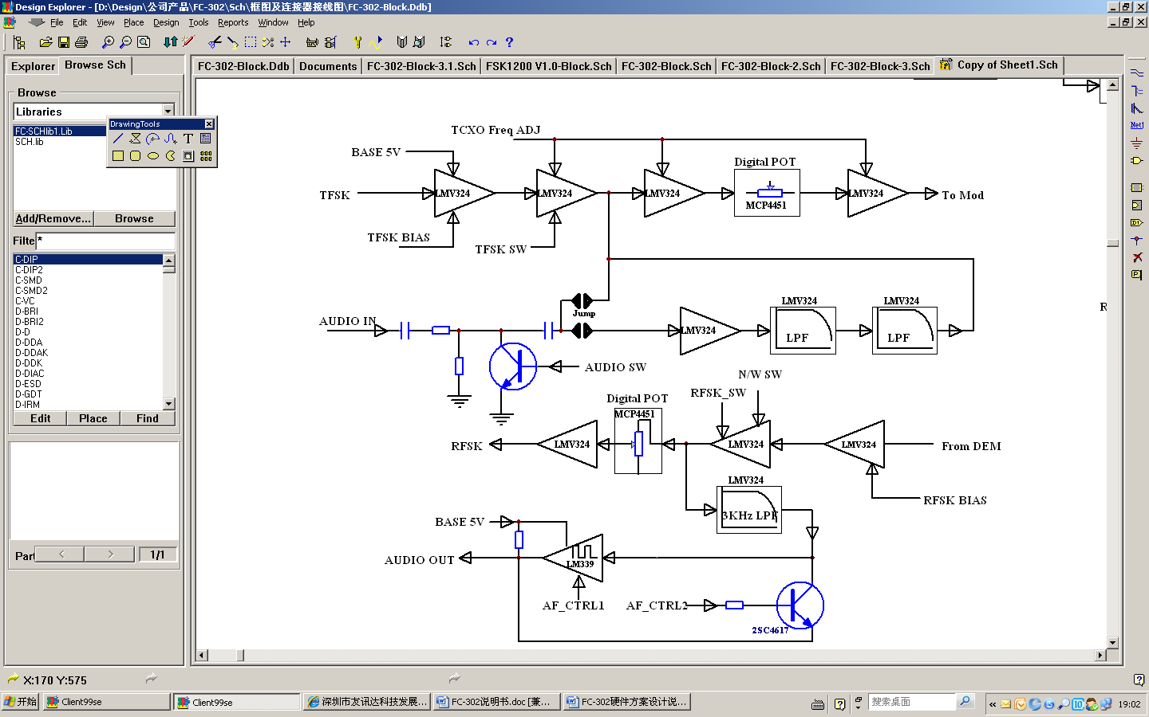
主要完成数据基带信号的放大、FSK基带的滤波、整形等。
数据基带处理电路支持很低的信号频率，甚至是直流电平，满足高速数据传输需要的宽而平坦的幅频特性。基带信号从TFSK端加入，经过直流电平偏移、放大、通道开关及增益调节电路后，送到调制电路。
AUDIO IN提供了另一路数据或语音调制输入端口，可以传输3KHz内的音频（数据）信号，采用交流耦合方式，频响较窄，适合低速数据调制。
接收模式时，中频解调芯片输出的基带信号经过放大及直流电平偏移、宽窄带切换，一路送至可调增益的放大器放大，从RFSK端输出包含直流成份的基带信号。另一路送至低通滤波器，选出3KHz内的音频（数据）信号。经过可控的开关电路，在AUDIO OUT端可以直接输出滤波器送出的音频（数据）或者输出经过整形成方波的数据信号，适合低速数据传输。

3.4，语音处理电路
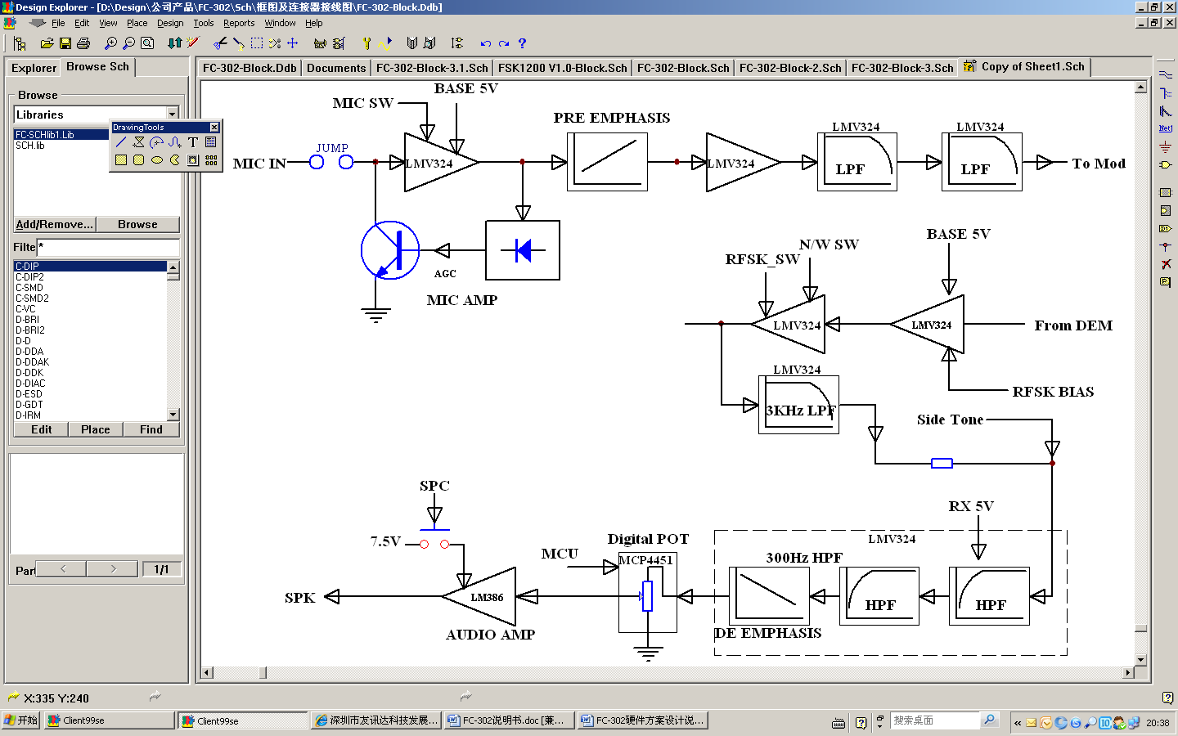
发射模式时，语音信号由MIC IN输入到有自动增益控制的放大器进行放大，经过音频预加重电路、限幅电路及低通滤波器后，再送给调制器。
接收时，中频解调芯片输出的基带信号经过放大及直流电平偏移、宽窄带切换后进行音频滤波及去加重处理，滤波器主要由3KHz低通波波器和300Hz高通滤波器组成，主要用于滤除亚音频及高频噪声，提高信噪比。最后音频信号经过音量控制、功率放大，由SPK端输出。

3.5，侧音电路
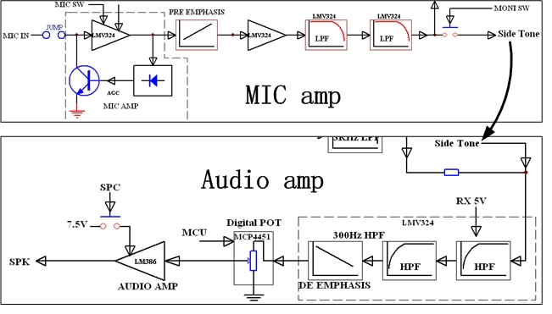
如果侧音功能开启，发射状态时，MIC放大后的信号会分出一路到音频功率放大器，驱动喇叭发声，使用者在语音发送时就能听见自己的声音。

3.6，亚音频（CTCSS/DCS）
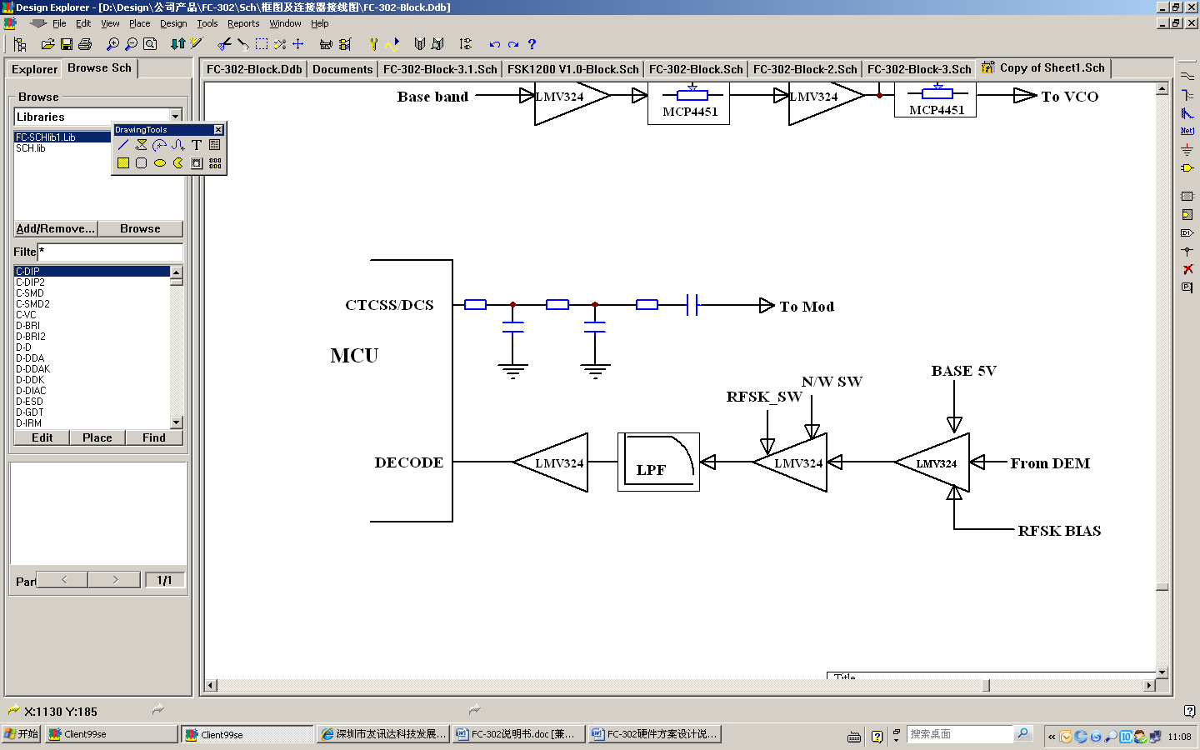
亚音编解码都由MCU来完成，电台在发射时，亚音频从MCU送出，经二阶阻容滤波器后，直接送到调制电路进行载波调制。接收状态时，中频解调芯片输出的基带信号经过放大及直流电平偏移、宽窄带切换后再进行音频滤波处理，音频滤波器是300Hz的低通滤波器，选出亚音频信号送给MCU解码。

3.7，两点平衡调制
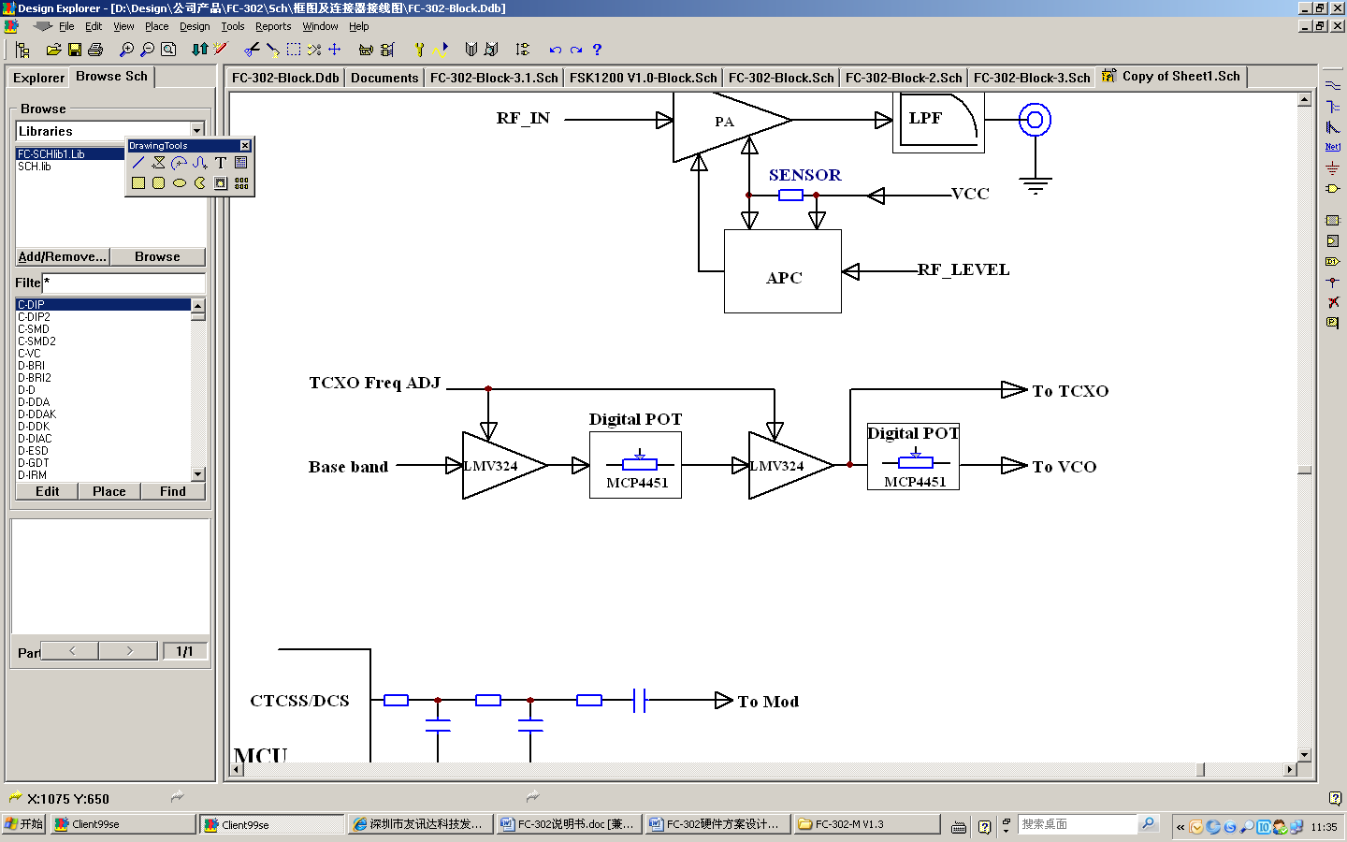
基带信号对载波的调制采用的是两点平衡调制，即一路信号对频率合成器的参考频率源进行调制，另一路对VCO的频率进行调制。两点调制方式具备调制线性好，频带宽的特点。FC-302的两点调制采用直流耦合的方式，使调制信号低端频响更平坦。

3.8，频道选择电路
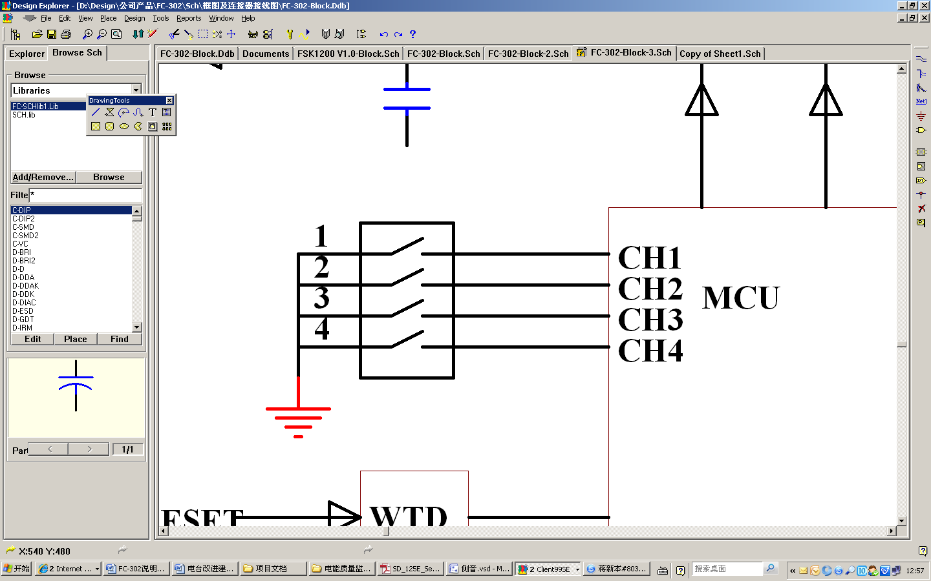
采用4位开关对16个频道号进行编码，MCU对开关的状态进行读取，这样，改变开关的开/关状态可以选择需要的频道。除了硬件上切换开关实现频道转换外，也可以通过软件编程方式来实现，这时只需要禁止开关选择的功能，开启软件编程即可。

3.9，接口部分

3.9.1，主板接口：
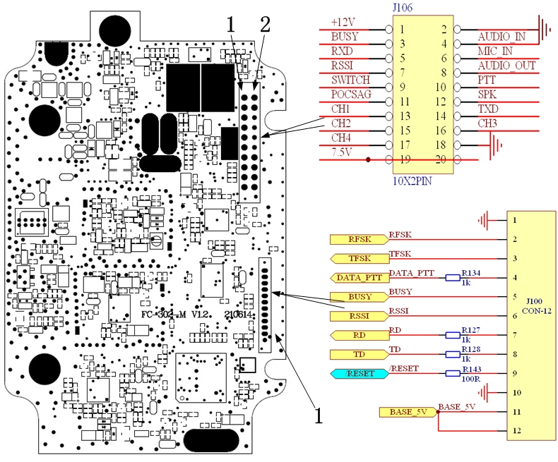
主板对外接口有两个，一个是与电源板连接的J106，将所有可用的输入输出信号通过电源板转接给用户。另一个是与猫板连接的J100，用主户可根据需要自己开发合适的猫板。

3.9.2，电源板：
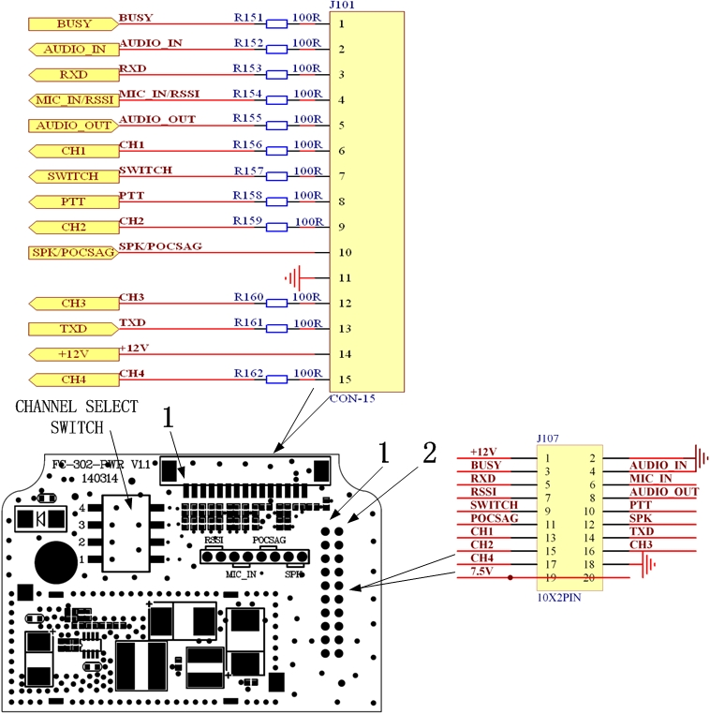
电源板J107与上述主板的J106对接；J101连接于外部接口（DB9或DB15等），可根据功能需求选配或定制对应的接口连接器。
频道选择开关，提供了16个频道的选择，开关状态与频道号对应关系如下：
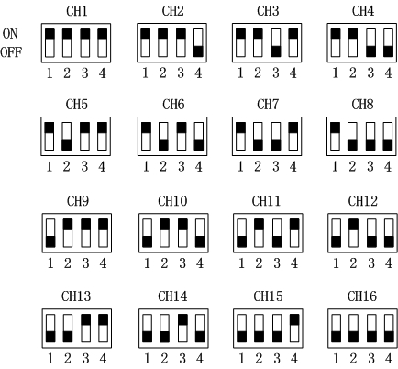

3.9.3，V23猫板接口：
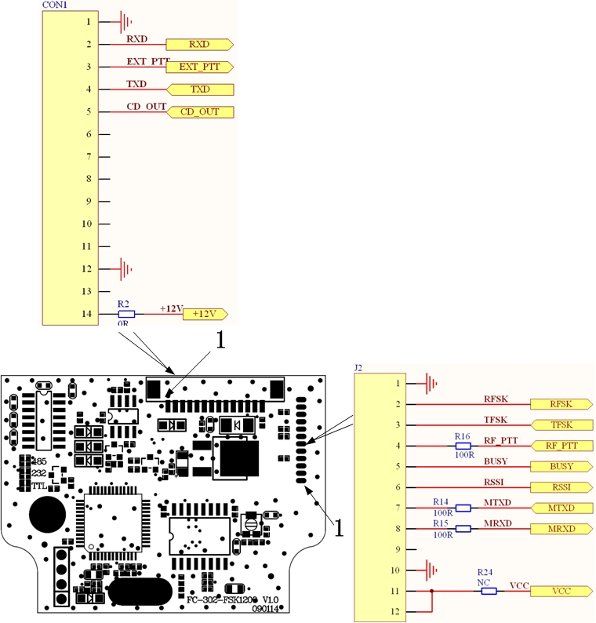
猫板主要实现数据的调制解调，J2与主板上J100对接，con1与电台外部接口（DB15）的14Pin母座连接。

3.9.4，外部接口：
用户可根据需要选配
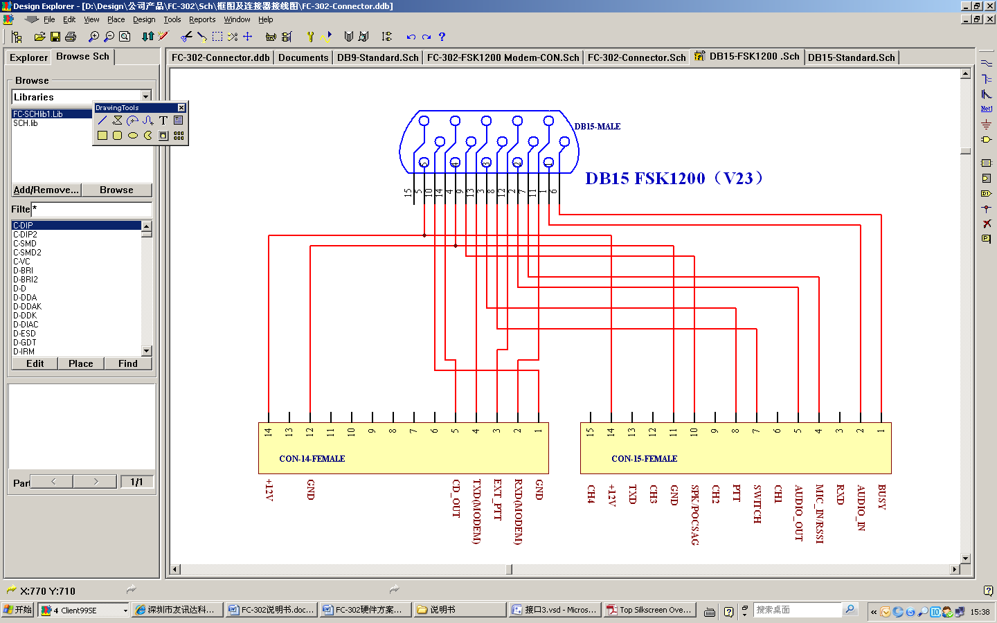

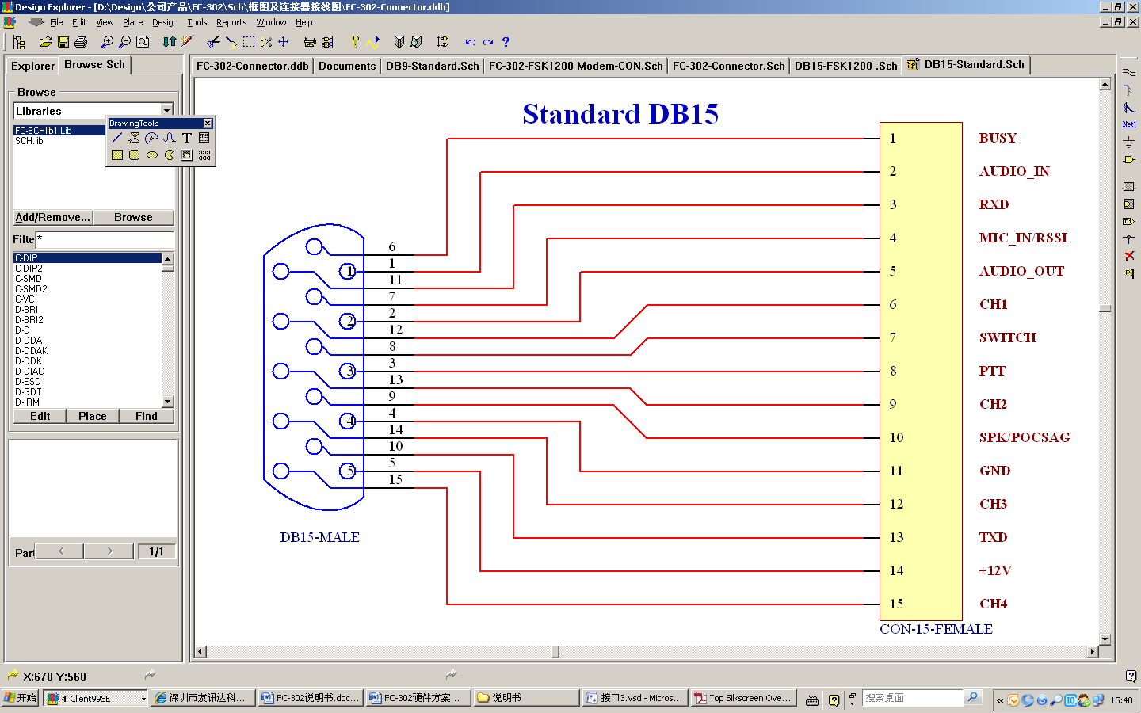

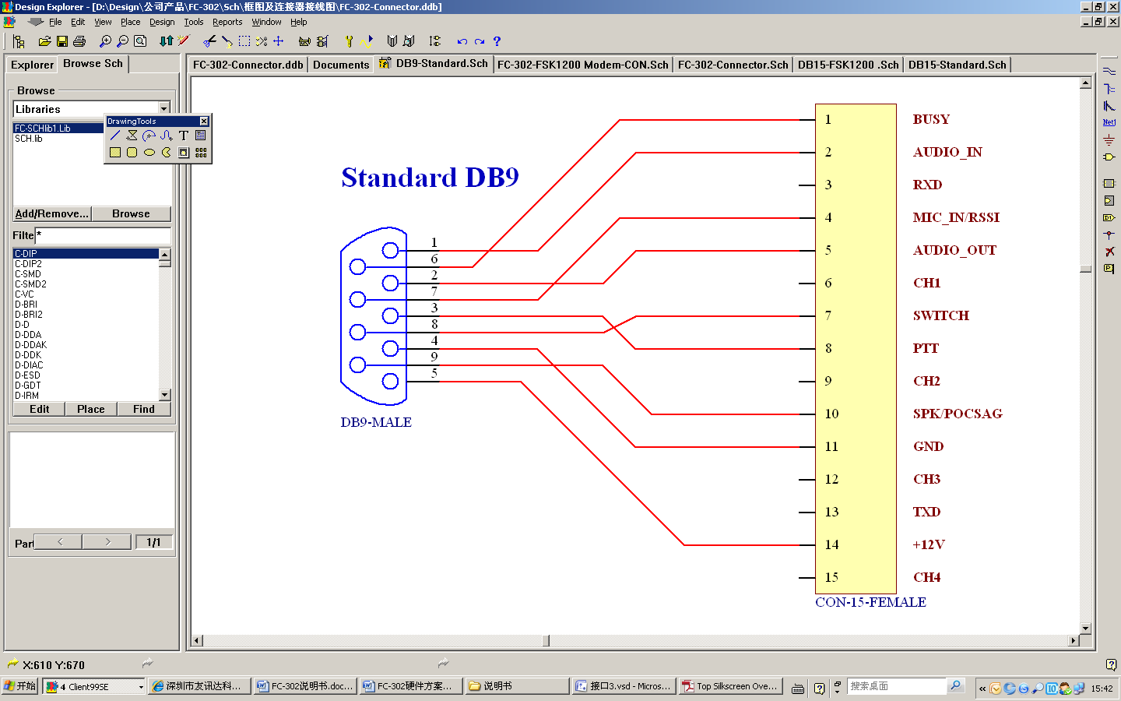

3.9.5，接口功能说明：
主板至猫板（J100---J2）
脚位 | 名称 | 类型 | 描述
1 | GND | I/O | 地
2 | RFSK | O | 接收单元中频解调后的输出信号。200mVrms ，送到猫板
3 | TFSK | I | 发射单元用于调制的基带信号输入端，100mVrms，由猫板送到主板
4 | DATA_PTT | I | 电台启动发射的控制端，低电平有效，由猫板控制主板
5 | BUSY | O | 电台忙信号输出，收到信号时，默认输出低电平。由主板送到猫板
6 | RSSI | O | 接收场强信号输出，由主板送到猫板
7 | RD | I | 数据通讯串口，由猫板送到主板，TTL-5V
8 | TD | O | 数据通讯串口，由主板送到猫板，TTL-5V
9 | /RESET | I | 复位控制，低电平有效，由猫板控制主板
10 | GND | I/O | 地
11 | BASE_5V | O | +5V电源，由主板送到猫板，最大电流50mA
12 | BASE_5V | O | +5V电源，由主板送到猫板，最大电流50mA

主板至电源板（J106--J107）
脚位 | 名称 | 类型 | 描述
1 | +12V | I | 12V电源，由电源板送至主板，用于电压监测
2 | GND | I/O | 地
3 | BUSY | O | 忙状态输出，由主板送至电源板，默认低电平有效。
4 | AUDIO_IN | I | 音频信号输入，由电源板送至主板，调制灵敏度为100mV
5 | RXD | I | 主板的串口数据接收端，TTL-5V
6 | MIC_IN | I | 话咪信号输入，由电源板送至主板，调制灵敏度为10mV
7 | RSSI | O | 接收场强指示直流电压输出，信号越强电压越高。由主板送到电源板。
8 | AUDIO_OUT | O | 音频信号输出，100mV，由主板送至电源板。
9 | SWITCH | I | 可编程开关，可配置特定功能选项，主板的输入端口。
10 | PTT | I | 发射控制端口，低电平有效。由电源板送到主板。
11 | POCSAG | I | POCSAG调制输入端口，由电源板送至主板。
12 | SPK | O | 语音输出，可驱动8Ω喇叭。由主板送到电源板。
13 | CH1 | I | 可编程频率选择CH1
14 | TXD | O | 主板串口数据发送端口，TTL-5V
15 | CH2 | I | 可编程频率选择CH2
16 | CH3 | I | 可编程频率选择CH3
17 | CH4 | I | 可编程频率选择CH4
18 | GND | I/O | 地
19 | 7.5V | I | 主电源，由电源板送至主板。
20 | 7.5V | I | 主电源，由电源板送至主板。

电源板至外部接口（J101--DB9或DB15）
脚位 | 名称 | 类型 | 描述
1 | BUSY | O | 忙状态输出，由主板送至电源板，默认低电平有效。兼模拟串口，数据发送端口
2 | AUDIO_IN | I | 音频信号输入，调制灵敏度为100mV
3 | RXD | I | 电台的串口数据接收端，TTL-5V
4 | MIC_IN/RSSI | I/O | 话咪信号输入，调制灵敏度10mV，由电源板上跳线可定义为接收场强信号输出。
5 | AUDIO_OUT | O | 音频信号输出，100mV，由主板送至电源板。
6 | CH1 | I | 可编程频率选择CH1
7 | SWITCH | I | 可编程开关，可配置特定功能选项，主板的输入端口。
8 | PTT | I | 发射控制端口，低电平有效。由电源板送到主板。
9 | CH2 | I | 可编程频率选择CH2
10 | SPK/POCSAG | O/I | 语音输出，可驱动8Ω喇叭，由电源板上跳线可定义为POCSAG调制输入端口
11 | GND | I/O | 地
12 | CH3 | I | 可编程频率选择CH3
13 | TXD | O | 电台的串口数据发送端口，TTL-5V
14 | +12V | I | +12V电源，用于整机供电。
15 | CH4 | I | 可编程频率选择CH4

V23猫板至外部接口（CON1---DB15）
脚位 | 名称 | 类型 | 描述
1 | GND | I/O | 地
2 | RXD | I | 猫板的串口数据接收端。
3 | EXT_PTT | I | 发射控制端，低电平有效
4 | TXD | O | 猫板的串口数据发送端
5 | CD_OUT | O | 载波信号检测，收到载波信号时默认输出低电平（BUSY）。
6～11、13 | NC | -- | 空脚
12 | GND | I/O | 地
14 | +12V | I | 猫板的电源供电输入端。

4，功能描述

4.1，省电模式
当此功能开启时，电台会进入心跳工作状态，间歇性的对部分电路的电源进行通电、断电，在通电时会自动侦测空中射频信号，一旦收到有用信号就进入正常的接收工作状态，如果用信号消失，电台便重新进入到心跳模式，这种工作方式有助于节约电能，但通信实时性会稍微受到影响，心跳的间隔时间可以软件编程设定。

4.2，亚音静噪功能
电台开启CTCSS和DCS功能后，只有收到与自己亚音编码相同的有用射频信号时，电台才正常接收并将音频功放打开，这样就能有效的避免无用信号的干扰，可通过软件编程来选择需要的亚音编码。

4.3，长发保护功能
当电台长时间处于连续发射状态时，一方面会对当前信道造成阻塞，影响其它工作于同频率的电台的正常通信，另一方面电台会严重发热甚至损坏，电台的自动保护功能可以有效的避免问题的发生。在发射工作模式下，如果PTT一直有效并且超过设定的时间，电台就会自动关闭发射，直到下一次重新启动PTT。可软件编程设定需要的保护时间。

4.4，宽窄带切换
通过软件编程可设定电台工作于信道间隔为12.5KHz的窄带模式或信道间隔为25KHz的宽带模式，电台工作频率的最小的频率步进为6.25KHz。

4.5，场强检测
电台在接收模式时可快速侦测空中有用射频信号的强度，通过微控制器分析计算，用模拟电压来指示，信号越强输出电压越高，也可以采用指令通过串口读取电台的场强信息。

4.6，静噪等级
电台设定了5个静噪等级，可软件编程设置。
0级为长开状态，音频信号会一直输出；开启静音对应的其它等级的射频信号强度如下：
1级： 0.15uV
2级：0.25uV
3级：0.35uV
4级：0.45uV
5级：0.55uV。

4.7，音量等级
支持可编程设置的10个音量等级，默认音量等级为6级，0级音量最小，9级音量最大。

4.8，侧音
当侧音功能开启时，发射的语音（MIC）信号会有部分被功率放大后从SPK端口输出，讲话者能听到自己的声音，该功能可软件编程开启或关闭。

4.9，低电压关机
当此功能开启后，如果供电电压低于设定值，电台会自动关机，处于低功耗模式，一旦供电电压高于设定置时，电台会正常开机工作。低电压限值和开启电压限值可软件编程设定。

4.10，信道扫描
电台可以按预设的信道扫描模式，搜索当前空中正在使用的信道。扫频模式有多种远项，可软件编程设定。

4.11，频道选择模式
电台提供了两种方式更改频道，更改方式可软件编程设定。一种是软件方式，一种是硬件方式，只能选其一。硬件方式是通过改变电台电源板上的一个4位频道开关状态来实现16个频道的选择。

5，电台结构
